2024年重職者大学院秋学期
タイトル(重職者大学院開講礼拝および伝道学2講)
わざわいを止める福音重職者（ロマ1:16-17）
日時/場所2024年10月20日、オンライン(事前録画)
説教：柳光洙牧師(録音整理:チャ・ドンホ牧師)

聖書のみことば(ロマ1:16-17)
[16] 私は福音を恥としません。福音は、ユダヤ人をはじめギリシア人にも、信じるすべての人に救いをもたらす神の力です。
[17] 福音には神の義が啓示されていて、信仰に始まり信仰に進ませるからです。「義人は信仰によって生きる」と書いてあるとおりです。
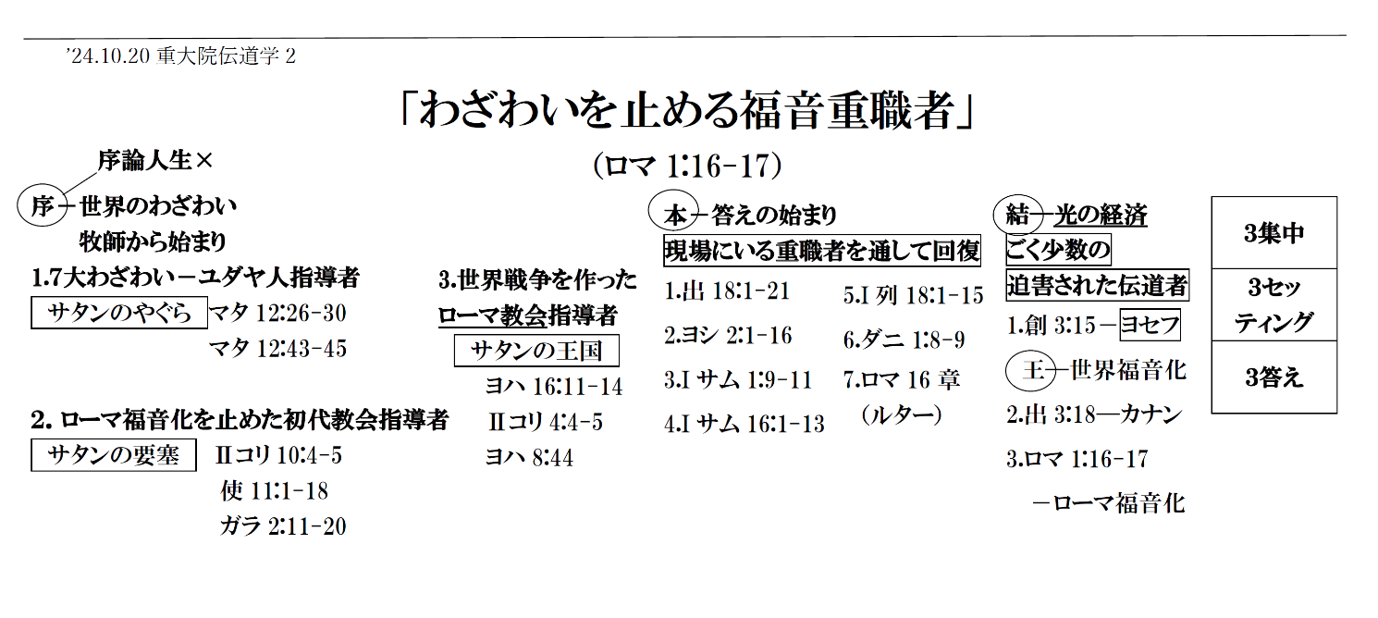
＊序論:
▲私たちの重職者に与えられた祝福があります。「わざわいを止める福音重職者」です。パウロがこの話をしました。
ロマ1:16-17、私が福音を恥としません。あまりにも迫害するので、この福音は救いをもたらす神の力です。「義人は信仰によって生きる」この契約を助けた重職者がわざわいを止めたのです。ルターがこのことばを言ったとき、このことばを助けた重職者が世界を変えました。世界教会は門を閉ざしています。皆さんがわざわいを止める重職者になってください。実際に韓国教会も門を閉ざしています。わざわいです。これを止める重職者が必要です。それゆえ、重職者時代が開かれたのです。

▲序論 - 世界のわざわいは牧師から始まる
長い話をする必要なく、重職者は三つのことを知ってください。
序論を分からなければ序論の人生は終わりません。そうでしょう。序論を分からなければ、私の人生が序論にしかなりません。序論を分かってこそ、本論に入るのです。重職者の皆さんが本当に福音を伝える牧師が皆さんの教会の牧師ならば、本当に感謝してください。その理由、世界のわざわいは牧師から始まったためです。
答えを出します。①7大のわざわいを呼んだユダヤ人指導者、イスラエルの7大のわざわいを呼び起こしました。そのために、皆さんが福音を伝える牧師に会ったことは、次世代を置いて、重ね重ね祝福です。知ってください。二つ目です。②ローマ福音化を防いだ初代教会指導者です。驚くことでしょう。三つ目です。③世界戦争を作った中世です。ローマ教会の指導者です。このわざわいが牧師から始まったということです。
1)7大のわざわいを呼んだユダヤ人指導者- 「サタンのやぐら(マタ12:26-30、43-45)」
▲では、ユダヤ人を見てください。皆さんがすでに知っているでしょう。創3/6/11章を分からないと原罪が分からないのです。ですから、信仰で救われるという言葉が、このユダヤ人指導者はとうてい理解できないのです。どれくらい人間が危機に陥ったかというと、ただ主の名だけ呼びなさいと言われたことが理解できないのです。原罪が何か分からないと、原罪をよく分からないと、救いが何かも分かりません。救いが何か分からなければ、ただ信仰で、恵みで救われることが、理解できないのです。ですから、ほとんど未信者の水準です。未信者の言葉がさらに正しく見えて、未信者が聞くとき、ユダヤ人の話が正しいです。わざわいが何か分からないので、信仰で救われる、行いで救われる、未信者が聞くとき、どちらが正しいでしょうか。このような形で指導者が、原罪が何か知らずに、霊的な問題が何か知らずに、サタンが何か分からないのです。この人々がぞっとすることでしょう。サタンのやぐらになったのです。ぞっとすることです。イエス様が説明されました。マタ12:26-30、マタ12:43-45、だれにも分からないように、このサタンは私たちの中に入ってきて家を建ててしまうのです。最初からやぐらを建ててしまいます。イエス様が言われたことです。イスラエルの指導者が、イエス様に質問したとき、何と質問したでしょうか。サタンの話をなぜするのか、マタ12章にそう言いました。何をまた、悪霊を追い出すのか、今の教会と全く同じです。そのような質問をしたのです。滅びるしかありません。
2)ローマ福音化を止めた初代教会の指導者 - 「サタンの要塞(Ⅱコリ10:4-5、使11:1-18、ガラ2:11-20)」
▲パウロが行って福音を伝える所ごとに必ず邪魔になったのがユダヤ人です。さらに福音を受けたユダヤ人なのに、引き続きユダヤ人の法を守らなければならないと言うのです。そうであっても、割礼は受けなければならないと言い、そうであっても、異邦人と食事してはならない、話になるでしょうか。これをだれがそそのかしたのでしょうか。使徒たちがそそのかしました。ローマ福音化を止めるのです。分からなかったのですが、やぐらよりもっと大きいサタンの要塞になってしまったのです。Ⅱコリ10:4-5に記録されています。彼らは初めから使11:18にコルネリウスの家に行ったことについて論議しました。ガラ2:11-20を見れば、ペテロもそうで、ヤコブもそうで、さらにバルナバまでそう言いました。ローマ福音化をできないだけでなく、止めたのです。本人が止めたことを知らないのです。それは、サタンがいるということを分からないのと同じ話です。
▲長老、重職者も、皆さんの教会が福音を伝える事実がどれくらい驚くべき事実を分からなければ、わざわいも知らず、サタンも知らず、福音も、何も知らずに死ぬのです。今、世界教会が門を閉ざしています。わざわいの始まりです。教会の椅子が売れるところなくて積まれているということです。教会が門を閉ざすから、アメリカ教会は2030年まで3分の1がなくなるということです。ヨーロッパ教会は言うまでもありません。大変なことになりました。止めなければなりません。これを知ってください。序論を分かってこそ、序論の人生が終わるのです。必ず覚えてください。
3)世界戦争を作ったローマ教会の指導者 - 「サタンの王国(ヨハ16:11-14、Ⅱコリ4:4-5)」
▲このローマ教会は最も復興した時でしょう。ローマの国教がキリスト教になったということです。このようになったのです。このときから堕落し始めました。別の堕落ではありません。教権争いを始めたのです。今は教権争いはないでしょうか。全く同じです。教権争いを始めて、大騒ぎが起こったのです。イエス様はこのように説明しています。サタンの王国、ヨハ16:11-14、Ⅱコリ4:4-5、ヨハ8:44、あなたたちの父、そう言われました。凄じいのです。ここから出て来てください。

▲本論 - 答えの始まり(現場にいる重職者を通して回復)
二つ目です。皆さんが本論を分かってこそ、答えが始まります。そうでしょう。本論を分かってこそ、答えが始まるということです。その本論が何でしょうか。神様は、よく見てください。いつでも現場にいる重職者を通して回復させられたのです。分かってこそ受けるのです。

1.出18:1-21
▲出18:1-21に神様はイテロという人を通してエジプトのすべてののろいを止める働きを始められました。10の奇跡は、エジプトの10のわざわいを崩したのです。そうでしょう。

2.ヨシ2:1-16
▲ヨシ2章に遊女ラハブ1人を通してわざわいを崩し始めます。

3.Iサム1:9-11
▲Iサム1:9-11に女一人の祈りで、どんなことが起こったでしょうか。皆さんに、このやぐらがあるべきで、この中に入ってください。ここから出た人物がサムエルです。サムエルが生きている間、戦争はありませんでした。サムエルが生きている間、サムエルを見た人は神様を信じました...

4.Iサム16:1-13
▲この人がダビデという人物を作ったのですが作るときの場面です。ここにエッサイという人物がいます。だれがなんと言っても、現場にいる重職者が暗闇を止める、わざわいを止める主役でした。分かりさえすればよいのです。サタンは人間にやぐらを建てて、サタンは人間の組織に要塞を作って、サタンは国家と社会にも王国を建てて倒すのです。ですから、皆さんが受けるべき答えを正確に知ってください。

5.I列18:1-15
▲皆さんがご存じのように、この重職者1人を通してどんなことが起こったでしょうか。預言者が生かされました。エリヤ、エリシャが生かされました。ドタンの町運動が起きました。アラムの国に戦わずに勝ちました。重職者一人の献身が、ものすごいのです。

6.ダニ1:8-9
▲重職者、何人かの決断です。決断を下しました。なぜでしょうか。分かったので、なぜ捕虜になったのか分かったので、イザヤの契約が何か分かったので、それゆえ、どの程度で決断を下したでしょうか。死ぬのが恐ろしくないと言いました。これは恐ろしい決断です。バビロンの人々は、すべて皆そう言いました。火の中に入れば死ぬでしょう。それでもかまわないと言いました。獅子の穴に入れば死ぬでしょう。感謝をもって祈りました。エステルはこのように話しました。私が必ずこのことを成就させてではなく、死ななければならないなら死にますと言いました。これが重職者の皆さんが握る契約です。完全に世界の暗闇が砕かれることが起こりました。

7.ロマ16章(ルター)
▲結局、なんでしょうか。ロマ16章の人々です。この契約をそのまま味わった人がルターを助けた城主ということです。世界を変えたのです。

＊結論:光の経済(ごく少数の迫害を受けた伝道者)
▲結論です。結論を分かる者に、神様は光の経済を与えてくださるのです。序論を分かってこそ、人生の勝利が始まります。本論を分かってこそ、答えが始まります。結論を分かれば、光の経済が回復します。
▲これは、なんでしょうか。ごく少数の迫害を受けた伝道者を助けたということです。多くの指導者はこのよう(序論)です。この中(序論)から抜け出した人、多くの指導者はこのよう(序論)です。この人々に迫害を受ける指導者、ほとんどの指導者はこのよう(序論)です。この人々に濡れ衣を着せられた指導者、助けてください。光の経済が回復するでしょう。確実です。
1)創3:15、ヨセフ(王-世界福音化)
▲ほかのことをみな抜いても、話にもならなくて、人々は理解もできない契約を握った人物がアブラハムの家から出なければならないのに出てこなかったということです。1人が出て来たのです。ヨセフ、これを四方から迫害します。さらに家族、兄たちも迫害して、殺そうとしたから、それによってこの人が奴隷で行くようになりました。そこに行ったところ、濡れ衣を着せられて監獄に送られました。ところで、ヨセフは総理となりました。このヨセフを事実上、助けた人はいません。王がヨセフを助けたのですが、世界福音化が起こりました。どうでしょう。全世界を養うことができる光の経済が回復しました。必ず逃してはなりません。
2)出3:18、カナン
▲この人をだれが助けましたか。殺人者、逃亡者なのに、違います。これを知っている人です。この人を助けた人には、どんなことが起こったでしょうか。重要な祝福が出て来ます。カナンの地に入って、世界福音化する祝福を味わうようになったのです。特に光の経済が回復しました。皆さんは光の経済を回復する主役であることが確実です。それゆえ、皆さんの教会の牧師が思う存分、伝道運動、宣教運動できるほど、皆さんが経済の祝福を受けてください。
3)ロマ1:16-17、ローマ福音化
▲一人だけ、さらに例をあげます。福音を本当に悟ったパウロです。神様はこのパウロを助けるロマ16章の人々に、ローマ福音化という祝福を与えられました。特徴が何でしょうか。光の経済を回復させてしまいました。

▲3集中/3セッティング/3答え - 重職者の方は今からすれば良いのです。この契約を握って、皆さんは霊肉ともに力を受けることができる3集中、今もしてください。これだけすれば良いのです。3集中、そのまましてください。時間が短くても、長くても、関係ありません。朝5分でも大丈夫です。夜に5分でも大丈夫です。すると昼に5分でも大丈夫です。これだけでも、皆さんはまちがいなく三つのことが与えられます。皆さんは本当にわざわいを止める始まりになり、わざわいを止める答えになり、わざわいを止める光の経済が与えられます。そのために呼ばれたのです。すると、皆さんの職業、産業に、これが(3セッティング)起こります。皆さんの事業が世界を生かすプラットフォームに変わります。そうだと思ったけれと、行ってみると光が今回はあります。やぐらがあるのです。その光を探して行ったところ、中に途方もない宝があります。神様と通じるアンテナがあるのです。このように作られます。すると、皆さんはこれを(3答え)解決する産業人になります。問題、葛藤、危機を止める産業人になります。間違いありません。
▲なぜ世界教会は門を閉ざすのでしょうか。
答えを受けられないからです。なぜそうなのでしょうか。キリストが与えられたことをしないからです。必要ないこと、100%しています。1%をするとしても、キリストが与えられたことすべきでしょう。間違いありません。私たちはマルコの屋上の部屋から始まって、今、続けて5千種族まで行きました。間違いありません。それゆえ、皆さんを通して世界を生かす働きが確かにあるでしょう。祈ります。

(祈り)
神様に栄光、賛美をささげます。重職者時代を開いてくださったことを感謝いたします。理由ある重大院を開いてくださったことを感謝いたします。集まるたびに神様の新しい恵みがあふれますように。新しい流れを見ますように。イエス・キリストの御名によってお祈りします。アーメン
(The end)

